Lotto, auf einmal bist Du reich?

Prof. Dr. Gerd Christoph

In 11 Tagen ist Weihnachten, wer würde sich da nicht über einige Lotto-Millionen freuen? Am 13. Oktober 2008 konnte Lotto Sachsen-Anhalt den 70. Lotto-Millionär seit 1991 in unserem Bundesland beglückwünschen. Wie hoch sind eigentlich Ihre Chancen, bald reich zu sein?

Lotterien als Mittel zur Geldbeschaffung
In der italienischen Hafenstadt Genua wurden ab 1576 halbjährlich durch Losentscheid zwei neu zu ernennende Senatoren bestimmt. Auf Zettel wurden die Namen der 90 bis 120 bekannten Kandidaten geschrieben und verdeckt zwei davon gezogen. Natürlich wurden in Wirtshäusern sofort hohe Wetten abgeschlossen, auf wen das Los wohl fällt. Wenig später wurden die Namen durch die Zahlen 1 bis 90 ersetzt und 5 Zettel gezogen, die Lotterie 5 aus 90 war geboren. Sanktioniert durch ein Patent des preußischen Königs Friedrich II erfolgte am 31. August 1763 die erste öffentliche Ziehung 5 aus 90 in Berlin. Die acht Ziehungen von 1763 brachten einen Reingewinn von 18.969 Talern für die Staatskasse. Schnell war ersichtlich, dass mit einer Lotterie große Gewinne für den Veranstalter erzielt werden, weswegen in der Regel der Staat sich das Recht vorbehält, Lotterien zu veranstalten bzw. er vergibt Konzessionen.
Heute ist das klassische LOTTO 6 aus 49 am beliebtesten. Am 9. Oktober 1955 wurde in Hamburg mit der 13 die erste
Glückszahl im Spiel 6 aus 49 gezogen, drei Monate später wurde auch in der DDR das Sportfest-Toto 6 aus 49 eingeführt. Einen Gewinn erzielt, wer mindestens drei der sechs richtigen Zahlen angekreuzt hat. Um höhere Gewinne (für die Spieler und die Betreiber) zu ermöglichen, wird seit Dezember 1991 zusätzlich eine Superzahl ausgespielt. Es gibt acht Gewinnklassen, für die unterschiedliche Quoten der Gewinnausschüttung festgeschrieben sind. Für die erste Gewinnklasse müssen die 6 Gewinnzahlen auf dem Lottoschein angekreuzt sein und die Superzahl mit der letzen Ziffer der Losnummer übereinstimmen. Gibt in einer Gewinnklasse keinen Gewinner, wird die Gewinnsumme der gleichen Gewinnklasse in der folgenden Ziehung hinzugefügt, so entsteht der Jackpot. In dem ersten Diagramm sind jeweils die Höhe des Spieleinsatzes und die Höhe des Jackpots der ersten Gewinnklasse vom 11.8. bis 22.12.2007 (39 Ziehungen) dargestellt. Mittwochs werden gewöhnlich ca. 25 Millionen Tipps abgegeben, wesentlich weniger als samstags mit ca. 60 Millionen Tipps. Aber bei gut gefülltem Jackpot steigt die Spielfreude gewaltig, die mit 202 Millionen Tipps am Samstag, den 1.12.2007, ihren bisherigen Höhepunkt erreichte, ohne dass aber der Jackpot geknackt wurde. Mit 45.382.458 Euro gefüllt, wurde dann am 5.12.2007 nach 12 Ziehungen ohne Jackpot-Gewinn die bisher höchste Summe in der ersten Gewinnklasse auf drei Gewinner aufgeteilt.

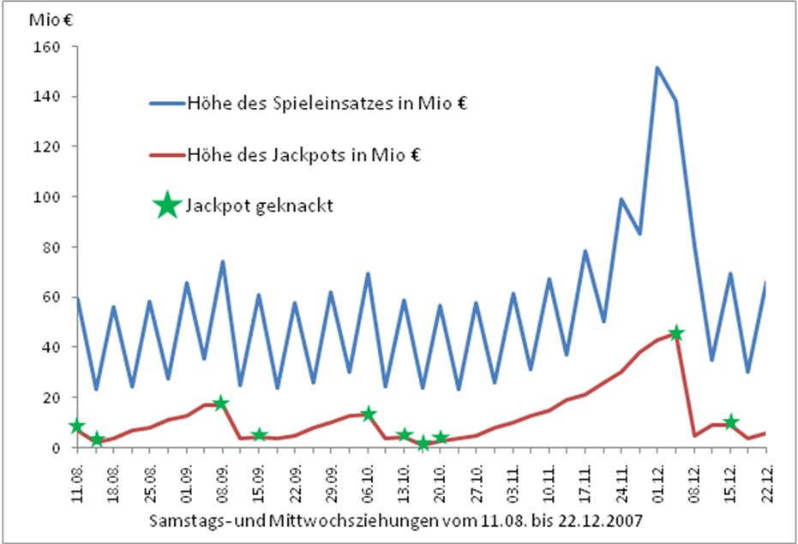

Als Gewinne werden 50% der Spieleinsätze wieder ausgezahlt. Aber, wie auf der Homepage von Lotto Sachsen-Anhalt unter „Lotto fördert“ zu lesen ist, wird mit jedem Tipp das Allgemeinwohl unseres Landes unterstützt. Seit 1991 wurden mit rund 132 Millionen Euro Projekte aus den Bereichen Kultur, Denkmalschutz, Soziales, Sport und Umwelt gefördert.

Gewinnchancen
In der Regel haben Sie zweimal wöchentlich die Chance auf einen Millionengewinn. Wirklich? Ja, natürlich, und auf ganz ehrliche Art. Sie brauchen „nur“ die 6 Gewinnzahlen auf Ihrem Tippschein anzukreuzen und die richtige Superzahl haben, dann dürfen Sie hoffen.
Aus den Zahlen 1, 2, …, 49 lassen sich fast 14 Millionen, ganz genau 13.983.816, verschiedene Tippreihen zu sechs verschiedenen Zahlen finden, dazu gibt es noch 10 mögliche Superzahlen. Ihre Chance, mit einem Tipp den Jackpot zu knacken, ist 1 : 139.838.160, somit ist die Wahrscheinlichkeit für einen Supergewinn 0,00000000715.
Leider haben wir kein Organ, mit dem wir so große Zahlen wie 140 Millionen wirklich wahrnehmen können, auch werden oft kleine Wahrscheinlichkeiten weit überschätzt.
Stellen Sie sich einen Würfel mit 5,19 Meter Kantenlänge vor, den Sie mit einer großen Säge in kleine Würfel mit einem Zentimeter Kantenlänge zersägen, dann erhalten Sie fast so viele kleine Würfel wie mögliche Tipps. Einen Würfel färben Sie nun ein, mischen alles gut und versuchen, mit einem Griff den farbigen Würfel zu erwischen. (Um sich die 500 Milliarden aus dem Bankenrettungspaket vorzustellen, müsste der zu zersägende Würfel eine Kantenlänge von 79,37 Meter haben.)
Die Wahrscheinlichkeit für mindestens drei Richtige, um überhaupt etwas im Lotto 6 aus 49 zu gewinnen, ist nur 0,018, also nur 1,8%.

Gibt es einen sicheren Tipp?
Als im vergangenen Jahr um den 43 Millionen Euro Jackpot gespielt wurde, bin ich gefragt worden, ob es sich lohne, alle möglichen Tipps zu spielen. Da ein Tipp 0,75€ kostet, benötigen Sie 105 Millionen €, um alle Tipps zu spielen. 12 Tipps passen auf einen Normallottoschein. Der Stapel Normalscheine wäre 1,4 km hoch. Bei angenommenen 8 Sekunden pro Tipp benötigten Sie ca. 35 Jahre zum Ankreuzen aller Tipps. Da aber nur 50% der Spieleinsätze wieder ausgespielt werden, ist diese Variante ein großes Verlustgeschäft, zudem ja auch noch mehrere Gewinner den Jackpot knacken könnten.

Die Wahrscheinlichkeit, dass der Jackpot geknackt wird
Wir Mathematiker versuchen immer, an die reale Situation ein möglichst genaues, aber berechenbares einfacheres Modell anzupassen. Zur Berechnung der Wahrscheinlichkeit für das Knacken des Jackpots verwenden wir das Modell des Bernoulli-Versuches, welches die Anzahl der Erfolge S_{N} bei N unabhängigen Versuchen mit Erfolgswahrscheinlichkeit p zählt. Aus dem Spieleinsatz und den Kosten von 0,75€ pro Tipp berechnen wir die Anzahl N der abgegebenen Tipps für eine Ziehung. Ein Tipp knackt den Jackpot mit der = 2'162'552 Erfolgswahrscheinlichkeit p=0,00000000715 und S_{N} gibt nun die Anzahl der Jackpot-Gewinner an, die natürlich zufällig ist und Werte von 0 bis N annehmen kann. Einfacher ist es, die Wahrscheinlichkeit für das Ereignis {S_{N}=0} zu bestimmen, d.h. dass der Jackpot nicht geknackt wird. Da N sehr groß und p sehr klein ist, kann nach dem Poissonschen Grenzwertsatz diese Wahrscheinlichkeit durch e^{-Np} sehr gut approximiert werden, wobei e die Eulersche Zahl e=2,718… ist. In der Tabelle sind die Wahrscheinlichkeiten für das das Nichtknacken des Jackpots P({S_{N}=0}) und die komplementäre Wahrscheinlichkeit P({S_{N}>0}) für das Knacken in Abhängigkeit von der Anzahl der abgegebenen Tipps angegeben.

Anzahl der Tipps in Millionen | P(S_{N} = 0) kein Gewinner | P(S_{N} > 0) Jackpot geknackt
20 | 0,866 | 0,134
40 | 0,75 | 0,25
60 | 0,649 | 0,351
80 | 0,562 | 0,438
100 | 0,487 | 0,513
120 | 0,421 | 0,579
140 | 0,365 | 0,635
160 | 0,316 | 0,684
180 | 0,273 | 0,727
200 | 0,237 | 0,763
300 | 0,116 | 0,884
500 | 0,027 | 0,973

Natürlich lassen sich auch die Wahrscheinlichkeiten dafür bestimmen, ob mehrere Gewinner sich den Jackpot teilen müssen. Beim bisher größten Jackpot von über 45 Millionen € am Mittwoch, den 5.12.2007, waren es drei Gewinner. Der Spieleinsatz betrug 138.529.178,25 €, hieraus folgt, dass die Anzahl der Tipps N=184.705.571 war. Nach dem schon erwähnten Poissonschen Grenzwertsatz erhalten wir die Wahrscheinlichkeiten P({S_{N}=0})=0,267, P({S_{N}=1})=0,353, P({S_{N}=2})=0,233, P({S_{N}=3})=0,102 und P({S_{N}>3})=0,045.
Am wahrscheinlichsten wäre ein Gewinner gewesen, aber der Zufall hat es anders gewollt.

Höchste und kleinste Gewinne mit 6 Richtigen
Die Gewinnwahrscheinlichkeit für einen Tipp kann nicht verbessert werden. Wenn Sie aber einmal unter den Glücklichen sind, dann möchten Sie sicherlich die Quote nicht mit zu vielen anderen Gewinnern teilen.
Ausgefallene Tippreihen bringen höhere Gewinne, aber vielleicht denken ja viele so. Auf dem Lottoschein sind einige „berühmte“ Tipps aufgezeichnet:
* Der erste Tipp (allerdings mit Superzahl 3) knackte den höchsten Jackpot am 5.12.2007.
* Der zweite Tipp brachte den höchsten Einzelgewinn von fast 37,7 Millionen € am 7.10.2006.
* 69 Spieler hatten mit dem dritten Tipp am 25.4.1984 die geringste Quote in der 2. Klasse (6 Richtige) und erhielten je nur 8.644,41€.
* Die höchste Anzahl der Gewinner mit 6 Richtigen gab es am 23.1.1977 mit zwei Drillingen des vierten Tipps. 222 Gewinner bekamen aber noch je 84.803,90€.
* Der fünfte Tipp mit Superzahl 4 brachte am 10.4.1999 drei Jackpot-Gewinnern je 2.162.552€, aber 38.008 Spieler hatten 5 Richtige und bekamen je nur 194,24€.
* Die Linie (mit Zusatzzahl 36) auf dem 6. Tipp vom 15.2.2003 und die U-Form der 6 Richtigen auf dem 7. Tipp vom 4.7.1995 bildeten zwar schöne Muster, brachten aber nur sehr geringe Quoten.
* Für die Ziehung am 18.6.1977 übernahmen 205 Tipper die Gewinnerzahlen (8. Tipp) der niederländischen Lotterie aus der Vorwoche und erhielten je nur 15.368,90€.

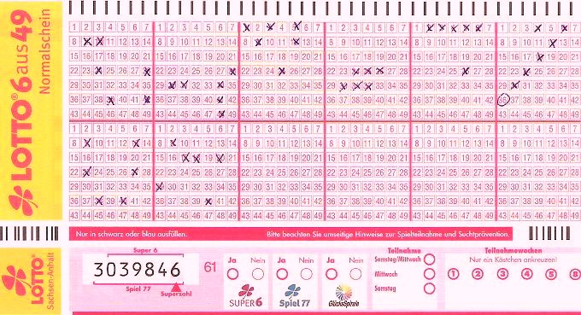

Die Chance, bei Günter Jauch in „Wer wird Millionär“ eine Million nur durch reines Raten zu gewinnen, ist unter Berücksichtigung des 50 : 50 Jokers 1 : 536.870.912, also rund viermal kleiner als ein Jackpot-Gewinn. Ich wünsche Ihnen viel Glück beim nächsten Lotto-Spiel, als Mathematiker rate ich Ihnen aber, lieber auf dem Weihnachtsmarkt einen Glühwein zu trinken.

Quellen: Das große Spiel ums Glück- Ein Streifzug durch die Geschichte des Zahlenlottos. (www.lotto-brandenburg.de/ , Über uns, LOTTO-Historie),
www.lottosachsenanhalt.de , Lotto-Wikipedia

